
S18 Information aux salariés, des élus CGT au CSE
FIN des horaires de nuit et de VSD !
La direction profite de la pandémie !
CSE ordinaire du 28 avril 2020
Les élus au CSE de Sochaux étaient consultés ce mardi 28 avril sur l’arrêt des avenants au contrat de travail pour les salariés en horaire de nuit et de VSD.
Extrait de l’ordre du jour envoyé aux membres CSE :
5.1 Information et avis du CSE sur le projet de réaffectation des salariés en horaire de doublage dans le cadre du redémarrage suite à la crise COVID-19. Compte tenu de l’arrivée à échéance des avenants trimestriels d’affectation en horaire atypique, et du besoin de recourir aux salariés de tous les horaires pour faire face au risque de sur-absentéisme au moment du redémarrage, tous les salariés seront affectés dans les horaires normaux, de doublage. Ces salariés bénéficieront d’une priorité de réaffectation dans leur horaire d’origine le moment venu dans l’ordre de redémarrage des tournées.
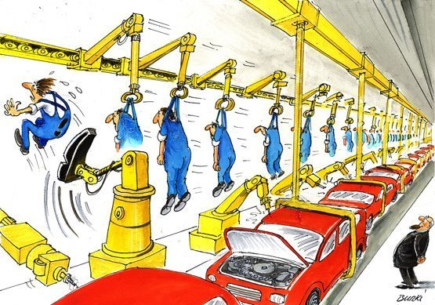
La direction sans annoncer de date de reprise, veut par ce stratagème pallier, aux éventuelles absences. Les bénéfices de l’entreprise doivent servir au maintien des emplois, dans l’horaire, avant cette pandémie.
Les ACCAC seront déclenchés, mais ce sont encore les intérimaires qui vont faire les frais de cette décision qui est une véritable casse de l’emploi pour la région.
Avis de la CGT sur cette arnaque
Compte tenu du confinement encore en vigueur, une reprise du travail, même au volontariat, ne va pas dans le sens de contribuer à enrayer l’épidémie de COVID-19 mais va à l’encontre des efforts particulièrement conséquents des personnels de santé et des médecins.
D’autre part, nous considérons que les moyens mis en place sont insuffisants. C’est en tout cas ce que nous avons pu constater et fait remarquer lors des tours de terrain de CSSCT.
La CGT a toujours exprimé son désaccord avec la politique de la direction concernant les avenants, qui permettent en réalité, d’exercer un chantage envers les salariés, dont nous avons d’ailleurs eu maintes fois l’occasion de réclamer qu’ils cessent.
Nous considérons que la fin des avenants ne peut en aucun cas justifier de demander à des salariés de l’équipe de nuit et du VSD de venir travailler en horaire de doublage. Cette demande revêt, en effet, bien plus d’incertitudes pour eux que de garanties et à tous les niveaux.
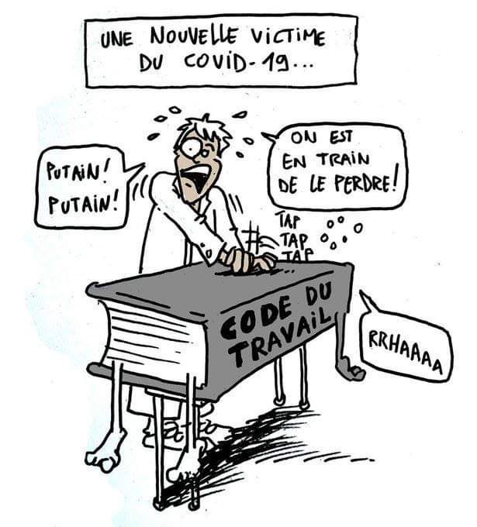
Pour la CGT la direction ne peut solliciter des salariés de nuit et de VSD pour travailler en doublage en raison d’un manque d’effectifs.
Nous tenons à rappeler que l’activité partielle a été mise en place pour préserver l’emploi de tous les salariés, intérimaires inclus, et non pour expédier des salariés à pôle emploi.
Pour la CGT chaque salarié en CDI, CDD PSA ou intérimaire doit pouvoir retrouver son emploi, là où il l’a laissé avant le départ en confinement, dans son équipe, dans sa tournée et son horaire lorsque la situation sanitaire le permettra.
A ce propos, la CGT tient à exprimer son entier désaccord avec la direction qui n’a pas maintenu l’emploi de salariés intérimaires et renié ses engagements d’embauches en CDI pour d’autres salariés intérimaires.
Par conséquent, la CGT a émis un avis défavorable.
Pourquoi le 1er mai ?
Au début du 19ème siècle, pour leurs profits, les capitalistes faisaient travailler les ouvriers, hommes, femmes et enfants dès l’âge de 6 ans dans de véritable bagnes, jour et nuit, jusqu’à l’épuisement, la maladie ou la mort. Les journées de travail de 14 à 16 heures et semaines de plus de 80 heures étaient leur lot commun. Sur tous les continents il y eu des luttes pour la journée de 8 heures et en 1856, les maçons de Melbourne, en Australie furent les premiers à l’obtenir.

Aux Etats Unis, le mouvement ouvrier Américain lançait une grève générale nationale le samedi 1er mai 1886, jour travaillé, pour la journée de 8 heures. La peur qu’elle inspira aux patrons entraîna une répression féroce.
A Paris, en juillet 1889, trois ans après les émeutes de Chicago, lors du congrès de fondation de l’Internationale Ouvrière, il fut décidé que le 1er mai soit « la journée internationale de lutte des travailleurs » en hommage à la combativité de la classe ouvrière Américaine.
Aux Etats Unis, l’appel à la grève était déjà fixé au 1er mai 1890, l’Internationale Ouvrière s’y rallia et cette première mobilisation commune des exploités du monde entier fut un succès. Pour la petite histoire, en 1890, les manifestants arboraient un triangle rouge, symbole de leur triple revendication : 8 heures de travail, 8 heures de sommeil, 8 heures de loisirs, plus tard, ce symbole sera une fleur d’églantine…
Aujourd’hui, avec le coronavirus, les travailleurs de tous les pays devront lutter pour que leurs vies passent avant leurs profits !
L’épidémie du coronavirus rappelle que dans tous les pays, ce sont les profits qui passent avant la vie des travailleurs et de la population. Le 1er mai, journée internationale de lutte garde toute sa valeur, cette société d’exploitation mène les travailleurs du monde entier à la catastrophe, et ils ont le même intérêt à lutter pour remettre en cause sa direction par les capitalistes.
C’est pour cela que la CGT appelle les travailleurs à faire de ce 1er mai, même confinés, une grande journée de revendications pour conquérir de nouveaux droits et une meilleure répartition des richesses.
Pour réussir ce 1er mai cliquez ici
Faites tomber les masques !
Comment faire confiance à une direction qui ment sans arrêt ? Voici quelques exemples, à vous de juger. La CGT ne veut pas créer de polémique, ni comme certains le propagent tuer l’entreprise, mais nous ne voulons plus croire à leurs boniments :
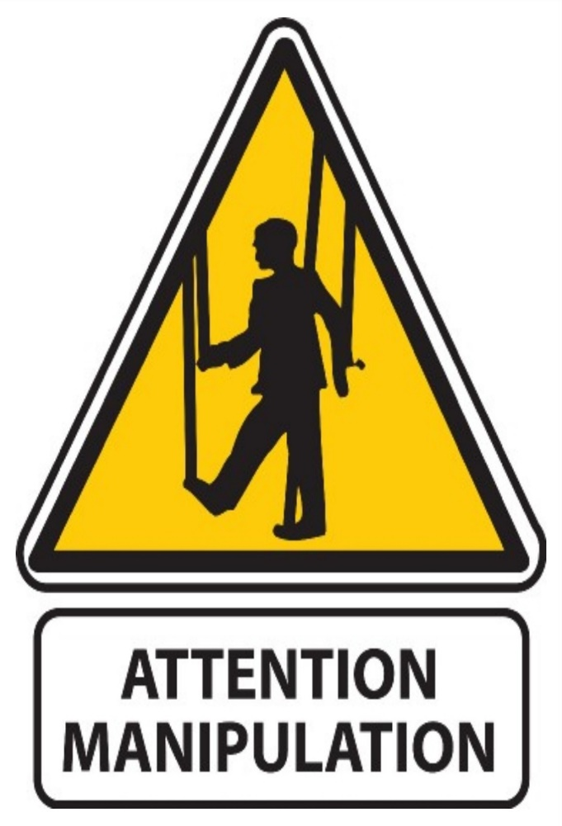
- En 2011 la CGT révèle un document sur la fermeture d’Aulnay, la direction se défend de sa fermeture et dément celle-ci, finalement l’usine d’Aulnay a fermé en 2013.
- En 2019, cette même direction annonce le transfert d’activité de l’usine d’Hérimoncourt sur le site de Vesoul, en se défendant d’une fermeture de son site historique. Encore un mensonge de plus puisque l’usine sera vidée et donc fermée.
- La direction annonce la suspension des équipes de nuit et de VSD, sans donner une date pour remonter celles-ci. Est-ce que nous pouvons comprendre que c’est l’arrêt de ces équipes ?
- Dans l’Est Républicain, elle dit avoir donné des masques à l’hôpital, dans la foulée nous découvrons un arrêté préfectoral de réquisition. La direction assure les avoirs donnés spontanément. Mais alors, pourquoi cet arrêté ?
A vous de juger !

